**Тема 1. ІМ. Структурна схема функціональної мікроелектроніки, її основні напрямки**

**1.1.1. Стан, можливості та обмеження інтегральної мікроелектроніки (ІМ).**

Стан ІМ. Мікроелектроніка — це новий напрям електронної техніки, що грунтується на використанні сучасних конструкторських технологічних та схемотехнічних методів для проектування й виготовлення складних і надійних електронних систем з високим ступенем мініатюризації за рахунок виключення дискретних радіоелементів.

Основу сучасної мікроелектроніки становлять напівпровідникові інтегральні мікросхеми, які поділяються на два класи — біполярні ІМС, головним елементом яких є н-п-н-транзистор, та метал-діелектрик-напівпровідник (МДН) або метал-оксид-напівпровідник (МОН) ІМС, основним елементом яких є польовий транзистор з індуційованим каналом. Функціональну складність ІМС прийнято характеризувати ступенем інтеграції, тобто кількістю елементів (звичайно транзисторів) на кристалі.

Можливості ІМ. Інтегральна мікроелектроніка з елементною базою у вигляді різних ІМС у найближчі роки буде домінуючою. Проте вже й зараз досягнуто настільки високого рівня інтеграції, що подальше його підвищення наштовхується на ряд фізичних і технологічних обмежень. Ці обмеження принципові, оскільки в інтегральній мікроелектроніці при створенні складних електронних систем використовуються традиційні методи схемної радіотехніки та дискретні компоненти на основі переходів (статичних неоднорідностей), що формуються у напівпровідниковій підкладці. Обмеженість функціональних можливостей цих компонентів — основна причина різкого збільшення їх кількості при ускладненні функцій, які реалізуються радіолектронною апаратурою.

Обмеження ІМ. До основиих обмежуючих факторівналежать такі:

1. Проблема міжз'єднань. У міру збільшення числа елементів на кристалі все гострішою стає проблема організації з'єднань між ними. Ці міжз'єднання займають усе більше площі кристала, тому далі підвищувати рівень інтеграції недоцільно.

2. Проблема пробою. При зменшенні розмірів елементів у них збільшуються електричні поля, тому що заряди концентруються на менших ділянках. Виникає велика імовірність пробою як переходів МОН-транзистора у напівпровіднику, так і затворного оксиду.

3. Проблеми швидкодії та відведення розсіюваної потужності. Із зменшенням розмірів елементів ІС зростає опір міжз'єднань, ємність переходів і, як наслідок, збільшується розсіювана теплова потужність та знижується швидкодія.

4. Проблема конструкції. З'єднання великого числа елементів потребує багатошарового монтажу, який зменшує надійність створюваних напівпровідникових структур і процент виходу придатних ІМ.

**1.1.2. Фізичне моделювання як альтернатива інтегральної мікроелектроніки**

Функціональна мікроелектроніка — це напрям мікроелектроніки, що грунтується на фізиці твердого тіла та принципі фізичного моделювання при здійсненні прийому, переробки, збереження, передачі й відображення інформації. При цьому принцип фізичного моделювання реалізується за допомогою фізичної інтеграції і динамічних неоднорідностей.

На відміну від добре відомого методу електромоделювання, в якому фізичні процеси та явища моделюються процесами в електричній схемі на підставі теорії ланцюгів,' при фізичному моделюванні, навпаки, саме фізичне явище моделює задану функцію передачі електричного або електронного ланцюга.

Оскільки обладнання функціональної мікроелектроніки неможливо розділити на активні і пасивні компоненти традиційної радіотехніки, а при створенні динамічних неоднорідностей не виникають дефекти, то ці пристрої потенційно більш надійні, ніж пристрої інтегральної мікроелектроніки. Крім того, світ фізичних явищ і процесів у твердому тілі настільки багатий і різноманітний, що практично будь-яку функцію передачі можна реалізувати методами функціональної мікроелектроніки.

**1.1.3. Фізичне інтегрування та динамічні неоднорідності**

Функціональна мікроелектроніка не пов'язана із схемною радіотехнікою, побудовою електричних ланцюгів з активних і пасивних елементів. Вона використовує фізичну інтеграцію та динамічні неоднорідності в активному середовищі для реалізації заданої функції.

Прикладом найпростішого функціонального обладнання може бути випрямляч змінного струму. Він являє собою напівпровідникову пластинку, яка складається з трьох шарів (областей). У такій системі неможливо виділити ділянки, еквівалентні дискретним елементам звичайної електричнім схеми, - ємність, діод, індуктивність і т.д. Кристал в цілому виконує складну функцію перетворювача змінного струму на постійний.

Динамічні неоднорідності в однорідному об'ємі твердого тіла є безпосередніми носіями інформації у вигляді цифрової або аналогової форми. При цьому керівними параметрами динамічних неоднорідностей стають фундаментальні характеристики твердого тіла — ефективна маса носіїв заряду, рухливість, діелектрична проникність тощо.

Динамічні неоднорідності,створюються не в процесі виготовлення електронного пристрою, а під впливом зовнішніх фізичних факторів у процесі його експлуатації. Динамічні неоднорідності, можуть переміщуватися по об'єму тіла, виникати й зникати, змінювати свої характеристики залежно від функціональних завдань пристрою. Кінетика динамічних неоднорідностей не призводить до утворення дефектів у кристалі.

Динамічними неоднорідностями в твердому тілі можуть бути електричні й магнітні домени, магнітні вихори в надпровідниках другого роду, хвилі деформації кристала, пакети зарядів у потенціальних ямах тощо.

**1.1.4. Структурна схема функціональної електроніки** (див. наступне)

**1.1.5. Основні напрями розвитку функціональної мікроелектроніки**

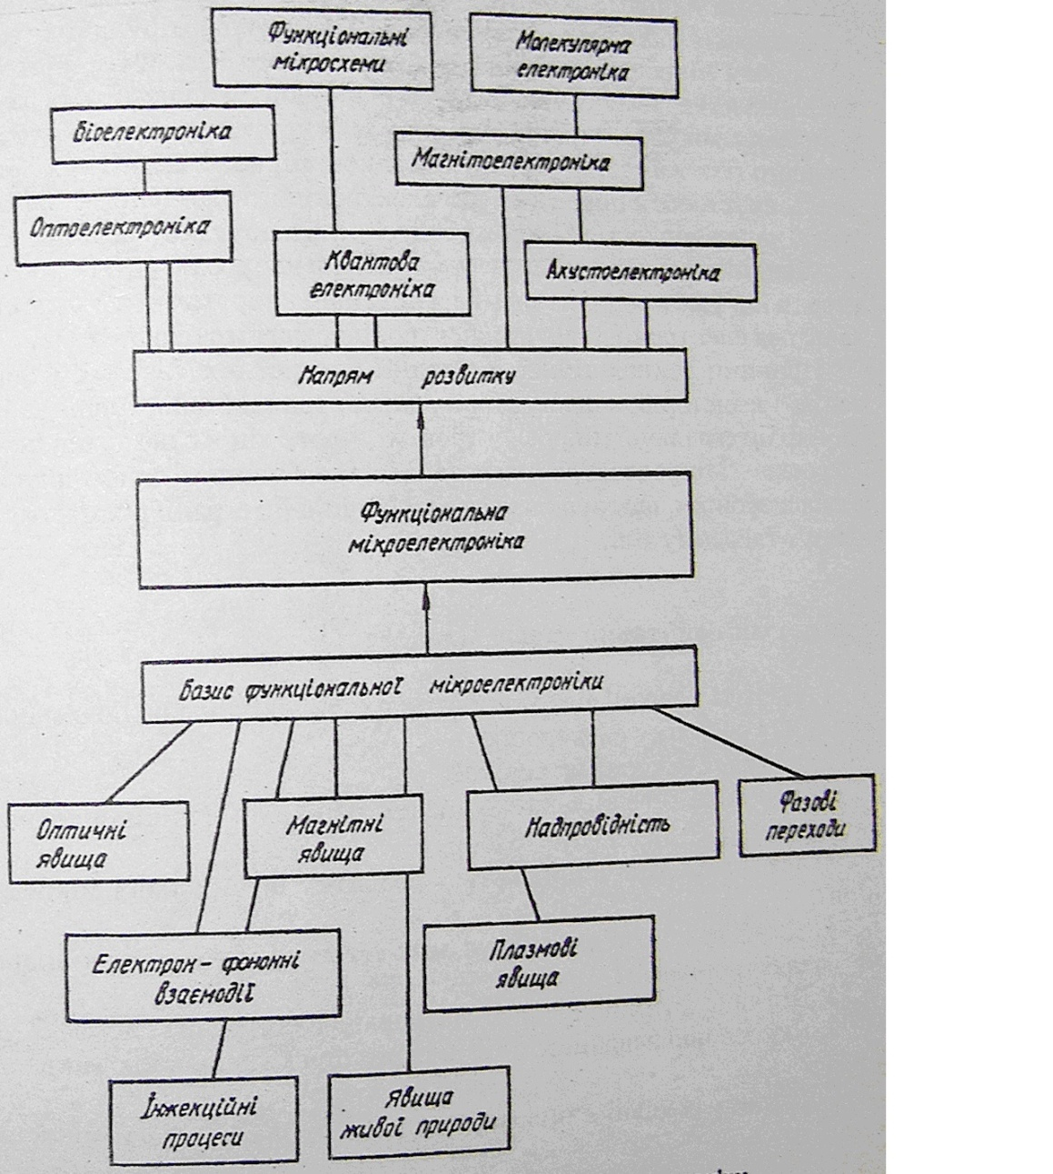

Науковим фундаментом функціональної мікроелектроніки є фізика твердого тіла.

Функціональна мікроелектроніка в наш час розвивається досить бурхливої в ній уже сформувались перспективні напрями — оптоелектроніка, квантова електроніка, акустоелектроніка, магнітоел.

Мікроелектроніка розвивається в напрямі функціональної мікроелектроніки, що ґрунтується на фізичній Інтеграції різних процесів та явиш у твердому тілі.

**Тема 2.1. Функціональні пристрої на оптронах в дискретній та аналоговій техгніці**

**2.1.1. Комутатори**

Пристрої комутації дозволяють комутувати (вмикати, вимикати) електричні кола в електричній апаратурі в результаті зміни опору виконуючих елементів під дією керуючих сигналів.  
Керуюча дія може здійснювати безпосередньо операцію керування. Керуюча дія може проводитися безпосередньо електричним керуючим сигналом. Пристрій комутації використовують тоді, коли пульт керування відділено від апаратури в якій повинна здійснюватись комутація і зв'язано з нею за допомогою з'єднувальних ліній. Не менше значення мають такі комутаційні пристрої, для яких керуюча дія є електричним сигналом при автоматичному керуванні апаратури.

В **контактних** використовують електричний контакт - дотик між забезпеченням переривчастості кола. У таких комутаційних пристроях (реле, кнопки і т.д.) звичайно застосовують стиковий контакт, при якому контакт-деталі притискаються друг до друга. Існують також врубні і вставні контакти, коли контакт-деталі перед робочим станом здійснюють бічний чи подовжній рух у притиснутому стані з подоланням сил тертя (перемикачі ручного керування, з'єднувачі). Контактні виконавчі елементи застосовуються як при ручному, так і при дистанційному й автоматичному керуванні. При ручному керуванні це контакт-деталі кнопок, тумблерів, галетних перемикачів і т.п. При дистанційному й автоматичному керуванні — це контакт-деталі електромагнітних реле і магнітокеруючих герметичних контактів (герконів).

У **безконтактних** виконавчих елементах використовується зміна умов протікання струму в обсязі кристала і його поверхневому шарі під впливом електричних напруги, висвітлення і т.п. Такі елементи застосовують в основному при дистанційному й автоматичному керуванні апаратури - це оптрони, транзисторні ключі і комутатори. З'єднувачі (контактні з'єднання) призначені тільки для проведення електричного струму і не призначені для комутації електричного ланцюга . Контактні з'єднання можуть бути рознімні, розбірні і нерозбірні. Рознімними контактними з'єднаннями називаються такі, котрі можуть бути замкнуті (розімкнуті) чи зчленовані (розчленовані) без розбирання (зборки).

Рисунок 8.1 – Контактні комутаційні пристрої: замикаючі, розмикаючі, перемикаючі: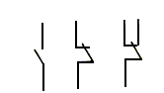  
Рисунок 8.2 – Роз'ємні контакти: 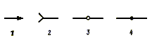1- штир, 2 – розетка, 3 – розбірне з'єднання, 4 – нерозбірне

**2.1.2. Тригери**

На основі оптронів для дискретної техніки можна створити розв’язуючі елементи,різноманітні твердотілі реле,елементи пам’яті, тригери та інші пристрої.

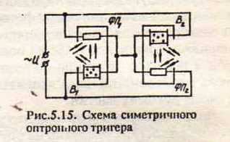

На рис.5.15 демонструється можливість використання оптронів для побудови тригера, тобто перемикаючого пристрою, що скільки завгодно зберігає один з двох станів стійкої рівноваги та стрибкоподібно переключається в інший під дією зовнішнього сигналу.

Принцип роботи його такий. Якщо увімкнено випромінювач В1, то фотоприймач ФП1 має дуже низький опір. У зв'язку з цим основна частина збуджуючої напруги U припадає на випромінювач В1 підтримуючи його свічення. При цьому В2, зашунтований низьким опором фотоприймача ФП1, не світитиметься. Якщо ж освітити фотоприймач ФП потужним імпульсом світла від якого-небудь зовнішнього джерела, то його опір спадає, випромінювач В1 шунтується малим опором, напруга на ньому зменшується і випромінювання затухає. Внаслідок цього зростає опір фотоприймача ФП1, підвищується напруга на випромінювачі В2, далі зменшується опір фотоприймача ВП2 і т.д. В результаті схема різко переходить в інший стійкий стан, коли світиться випромінювач В2, а випромінювач В1 вимкнуто.

Очевидно, що цей тригер можна перемикати й іншими методами — короткочасним закорочуванням відповідної половини ланцюга або подачею на відповідний випромінювач додаткового імпульсу напруги. Час перемикання становить 1—2 мс для фотоприймача з СdSе.

**2.1.3. Оптоелектронні трансформатори**

Трансформаторы напряжения (ТН) и тока (ТТ) оптоэлектронного типа (рис. 1)

основанные на использовании электрооптических эффектов Керра и Пекельса (для измерения напряжения) и магнитооптического эффекта Фарадея(для измерения тока).



Рис. 1. Принцип построения оптоэлектронного измерительного трансформатора:

*1* –источник поляризованного света;*2* –электрооптический преобразователь; *3* -анализатор света;

*4* - фотопреобразователь и усилитель с выходным исполнительным элементом

В трансформаторах напряжения с ячейками Керра или Поккельса (рис. 2) световой поток модулируется электрическим полем в активном материале, расположенном между электродами, к которым приложено измеряемое напряжение. Эффект Керра возникает во многих изотропных веществах(бензол, эпоксидные компаунды и др.), но наиболее часто используется нитробензол, проявляющий наибольший эффект. Линейный электрооптический эффект Поккельса наблюдается в пъезоэлектрическихкристаллах, помещенных в электрическое поле. Сильнее всего этот эффект проявляется в кристаллах дигидрофосфата аммония (NH4H2PO4) и гидрофосфата калия (KH2PO4) в продольном электрическом поле, создаваемом с помощью кольцевых электродов.



Рис. 2. Электрооптические преобразователи Керра *(а)* и Поккельса *(б)*: *1* - источник света; *2* - поляризатор света; *3* - активный материал; *4* - анализатор поляризации;*5* - фотоприемник; *6* - выходной элемент; *7* - электроды, к которым приложено измеряемое напряжение

В оптоэлектронных ТТ используется эффект Фарадея (рис. 3), заключающийся во вращении плоскости поляризации линейно поляризованого света в оптически активном веществе под действием внешнего магнитного поля. Измеряя угол поворота

плоскости поляризации света можно определить индукцию магнитного поля или силу тока, если преобразователь поместить в магнитном поле измеряемого тока.

Достоинства:

1. Широкая полоса пропускания сигналов (не менее 6 кГц), позволяющая производить полный ана-

лиз не только количества, но и качества электроэнергии в части гармоник (до 100 гармоник) и пере-

ходных процессов (для защиты).

2. Высокая помехоустойчивость к электромагнитным помехам, позволяющая монтировать изде-

лия в сложной электромагнитной обстановке без ее предварительного анализа и коррекции.

3. Долговечность, долговременная стабильность и высокая повторяемость метрологических пара-

метров изделий

4. Низкая восприимчивость к вибрациям и изменениям температуры

5. Простота и надежность конструкции, высокая надежность и самодиагностика электронно-

оптических блоков минимизируют требования к техническому обслуживанию и поверке изделий

Негатив. Система сама по себе является элементом крайне не надежным в плане устойчивости к особо высоким электромагнитным воздействиям.

**2.1.4. Оптронні перетворювачі зображень**

Для реалізацій перетворювання зображення застосовують оптрон з оптичним входом і виходом. Випромінювачем є порошковий електролюмінофор, фотоприймачем – фоторезистор. При цьому випромінювач і фотоприймач увімкнені послідовно, але розділені непрозорим оптичним екраном, щоб запобігати зворотному оптичному зв’язку між ними. До оптрона прикладається змінна напруга, необхідна для збудження порошкового люмінофора.

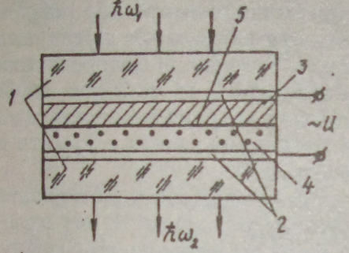

1. Скляні пластинки. 2. Прозорі електроди 3. Шар фото провідника 4. Електролюмінісцентний шар 5. Непрозорий єкран.

При фокусуванні зображення на фотоприймач опір фото резистора зменшується і збільшується струм, що проходить через ділянки електролюмінофора, які прилягають до відповідних опромінених областей фото резистора. Збільшення струму приводить до підвищення яскравості свічення цих ділянок. Імпеданси випромінювача та приймача підбираються так, щоб у режимі, коли фоторезистор не освітлений, майже вся змінна напруга розподілялась на ньому, а напруга, прикладена до електролюмінісцентного шару, була недостатньою для помітного його свічення. При освітленні в основному розподіляються на електролюмінісцентному шарі.

Недоліки:

1. Через порошковий люмінофор необхідна змінна напруга, через яку чутливість фото резистора надає на порядок
2. Необхідне виконання умови Cел. >> Cфр.

**2.1.5. Проблеми оптоелектроніки**

1. Створення оптичних середовищ для оптронів з покажчиком заломлювання матеріалів випромінювача і фотоприймача; середовищ, ефективно керованих магнітними та електричними полями.
2. Розробка планарних оптронів, що дають можливість автоматизувати складання і прцеси вимірювання.
3. Пошук матеріалів за допомогою яких можна створювати всі елементи оптрона в одному монокристалі.
4. Підвищення швидкості оптронів та оптронних інтегральних схем, ККД енергетичного перетворення “електрика – світло - електрика”
5. Півищення експлуатаційних характеристик оптронів; розширення діапазону робочих температур, збільшення довговічності, температурної стабільності та радіаційної стійкості.

**Тема 2.2. Фізичні основи голографії. Голографічні та оптичні запамєятовуючі пристрої**

**2.2.1. Принцип одержання голографічного зображення**

Голография - набор технологий для точной записи, воспроизведения и переформирования волновых полей.

**Физические принципы.** Когда в некоторой области пространства складываются несколько электромагнитных волн, частоты которых с очень высокой степенью точности совпадают, возникает интерференция. Когда записывают голограмму, в определённой области пространства складывают две волны: одна из них идёт непосредственно от источника (опорная волна), а другая отражается от объекта записи (объектная волна). В этой же области размещают фотопластинку (или иной регистрирующий материал), в результате на этой пластинке возникает сложная картина полос потемнения, которые соответствуют распределению электромагнитной энергии (картине интерференции) в этой области пространства. Если теперь эту пластинку осветить волной, близкой к опорной, то она преобразует эту волну в волну, близкую к объектной. Таким образом, мы будем видеть (с той или иной степенью точности) такой же свет, какой отражался бы от объекта записи.

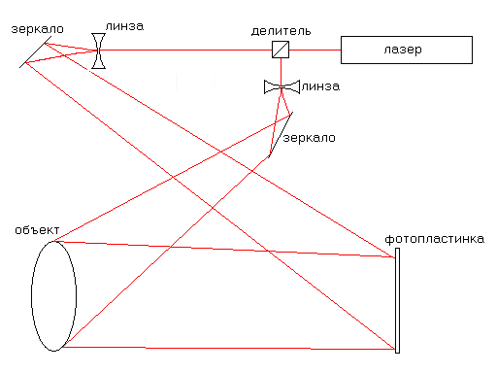

Рис : Схема Лейта-Упатниекс

**Схема записи Лейта-Упатниекса.** В этой схеме записи луч лазера делится специальным устройством, делителем (в простейшем случае в роли делителя может выступать любой кусок стекла), на два. После этого лучи с помощью линз расширяются и с помощью зеркал направляются на объект и регистрирующую среду (например, фотопластинку). Обе волны (объектная и опорная) падают на пластинку с одной стороны. При такой схеме записи формируется пропускающая голограмма, требующая для своего восстановления источника света с той же длиной волны, на которой производилась запись, в идеале - лазера.

**Источники света.** Голограмма является записью интерференционной картины, поэтому важно, чтобы длины волн (частоты) объектного и опорного лучей с максимальной точностью совпадали друг с другом, и разность их фаз не менялась в течение всего времени записи (иначе на пластинке не запишется чёткой картины интерференции). Поэтому источники света должны испускать электромагнитное излучение с очень стабильной длиной волны и достаточной длиной когерентности. Крайне удобным источником света, является лазер. До изобретения лазеров голография практически не развивалась (вместо лазера использовали очень узкие линии в спектре испускания газоразрядных ламп, что очень затрудняет эксперимент). На сегодняшний день голография предъявляет одни из самых жёстких требований к когерентности лазеров.

**2.2.2. Технічні засоби створення голографічного зображення**

Найпростішу установку для запису голограми показано на рис 2,2,а. Паралельний пучок монохроматичного світла від безперервного лазера фокусується лінзою 1 на площину непрозорого екрана 2 та діафрагму малого розміру в ньому. Частина світла, що виходить з діафрагми, фокусується лінзою 3 на дзеркало 4, а інша частина розсіюється об'єктом 5. Відбившись від дзеркала і об'єкта, два світлових потоки інтерферують і фіксуються на фотопластинці 6, формуючи голограму.

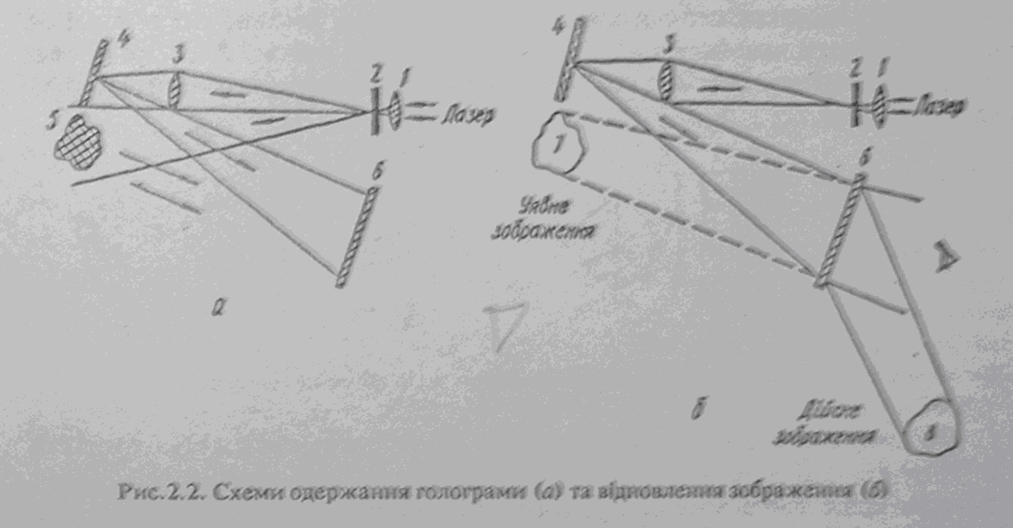

При освітленні плоскої голограми пучком світла від лазера виникає уявне зображення об'єкта і повторні дифракційні пучки, що виникають за голограмою, утворюють дійсне зображення.

При освітленні плоскої голограми пучком світла від лазера (див. рис, 2.2,б) виникає уявне зображення об'єкта 7 і повторні дифракційні пучки, що виникають за голограмою, утворюють дійсне зображення 8.

**2.2.3. Структурна схема оптичної пам'яті**

Структурна схема оптичного запам'ятовуючого пристрою з послідовною організацією запису й зчитування:

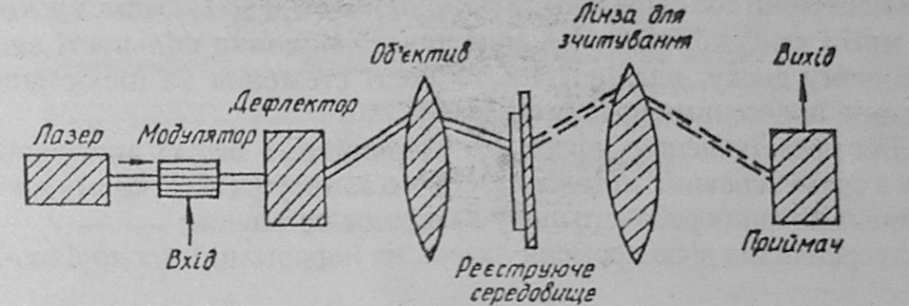





В оптичному запам'ятовуючому пристрої використовується лише спрямованість світлового променя

**2.2.4. Конструкція оптичних дисків**

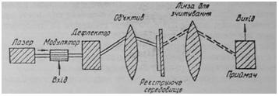

Рис.2.5. Схема оптичного ЗП з послідовною організацією запису та зчитування.

Конструктивно більшість оптичних дисків різних систем ЗП в цілому подібні між собою. Як інформаційний носій в оптичному диску найчастіше використовують тришарову структуру, що складається з прозорої несучої підкладки (скро, пластмаса), відбивного шару (алюміній) та інформацінного термочутливого робочого шару. Звичайно між робочим шаром і шаромалюмінію наносять шар діелектрика з низькою теплопровідністю. Товщина підкладки 1—2,5 мм, відбивного шару алюмінію 0,04—0,06 мкм, робочого інформаційного шару 200—600 X. Діаметр дисків —від 12 до 36 см. У підкладці звичайно створюються спрямовуючі доріжки(концентричні або спіральні) завширшки від 0,8 до 1,2 мкм, кроком 1,6-2,5 мкм і глибиною 0,7—0,8 мкм для підвищення щільності запису наоптичному диску, надійності й точності стеження за інформаційними мітками, нанесеними променем лазера.

2.2.5. Види запису на оптичні диски

Для представлення інформації (звичайно, в бітах) використовують один з трьох основних методів лазерного запису на оптичному диску:

-пропалювання робочого шару лазерним променем;

-створення під дією променя лазера на інформаційних доріжках здут­тів;

- реалізація фазового переходу в інформаційному шарі (реверсивний режим).

Режим запису показано на рис.2,6.

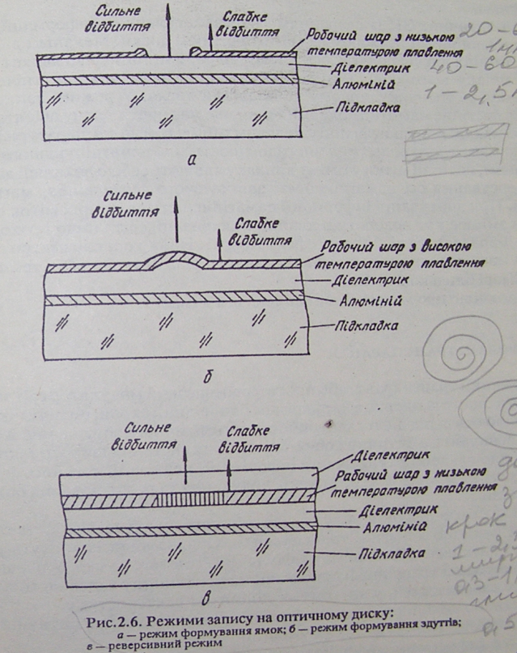

У першому методі гостросфокусований лазерний промінь використо­вується як локалізоване джерело тепла. Тонка плівка робочого термочут­ливого шару (в основному з металу з низькою температурою плавлення) локально розігрівається лазерним променем, в результаті чого утворю­ється інформаційна мітка — отвір або ямка. При зчитуванні інформації лазерний промінь меншої потужності при обертанні диска пробігає по інформаційним міткам, і зміни інтенсивності відбитого світла, зумовлені різною відбивною здатністю інформаційних міток і робочого шару, після детектування формують вихідні сигнали записаної інформації.

Метод записування формування здуттів (див. рис.2.6,б) полягає в тому, що під дією лазерного променя робочий інформаційний шар оптич­ного диска, створений з металу з високою температурою плавлення, спучується в місці фокусування променя. Інформаційна мітка має форму здуття. Воно утворюється тому, що діелектрик, розміщений під робочим шаром, випаровується при температурі, що набагато нижча від темпера­тури плавлення робочого шару. Під дією газів, що виділяються, локально здувається робоча поверхня інформаційного шару. Внаслідок цього вини­кає ситуація, аналогічна першому методу, — записані області мають внсоку відбивну здатність, а області, де немає запису,— низьку.

При реверсивному записуванні (див. рис.2.6,в) під дією локального нагрівання при опромінюванні інформаційне середовище робочого шару переходить з аморфної фази в кристалічну. їв зміною структури фази змінюються оптичні властивості опромінених ділянок, що забезпечує зчитування інформації.

Як матеріал робочих інформаційних шарів оптичних дисків викори­стовуються фотохромні середовища, халькогенідні склоподібні напівпро­відники, термопластичні полімерні плівки, металеві плівки, що пропа­люються й деформуються, аморфні металеві плівки тощо.

**2.2.6. Магнитооптические диски и принципы записи информации**

Магнитно-оптический диск — носитель информации, сочетающий свойства оптических и магнитных накопителей. Конструктивно магнитооптический диск состоит из толстой стеклянной подложки, на которую наносится светоотражающая алюминиевая пленка и ферромагнитный сплав - носитель информации, покрытый сверху защитным слоем прозрачного пластика.

Процесс записи на магнитооптический диск идет в два прохода. Сначала каждая битовая ячейка, в которую осуществляется запись, нагревается лучом лазера до температуры Кюри (около 200°С), когда намагниченность ферромагнитного слоя на поверхности исчезает, а при остывании внешнее магнитное поле переводит все ячейки в одинаковое состояние, то есть информация стирается. Затем направление поля магнитной головки изменяется на противоположное, и луч лазера включается лишь над теми ячейками, значение которых следует поменять.

Чтение с таких дисков осуществляется за один проход. Лазерный луч (ослабленный, чтобы избежать нагрева) направляется на битовую ячейку, а светочувствительный элемент анализирует поляризацию отраженного луча, которая зависит от ориентации частиц в ячейке. В зависимости от полученного результата контроллер дисковода посылает ноль либо единицу.

Магнитооптические диски допускают миллион циклов перезаписи.

К основным недостаткам стандартной магнитооптической технологии относится, прежде всего, низкая скорость перезаписи, поскольку данный процесс требует осуществления трех циклов – стирания старых данных, записи новых и проверки. Для уменьшения времени перезаписи цикл проверки, как правило, не используется. Чтобы еще более увеличить скорость перезаписи была разработана спецификация OverWrite, которая устраняет цикл стирания. Типоразмеры магнитооптических накопителей – 3.5”, 5.25

**2.2.7. КОНСТРУКЦIЯ ГОЛОГРАФIЧНИХ ПРИСТРОIВ ПАМ`ЯТI**

Голографія застосовуэться для одержання об`эмного зображення.

Характерна високi щiльнiсть запису iнформацii, перешкодозахищенность, можливiсть запису iнформацii в аналоговiй формi та в об`ємi cвiтлочутливого матерiалi.

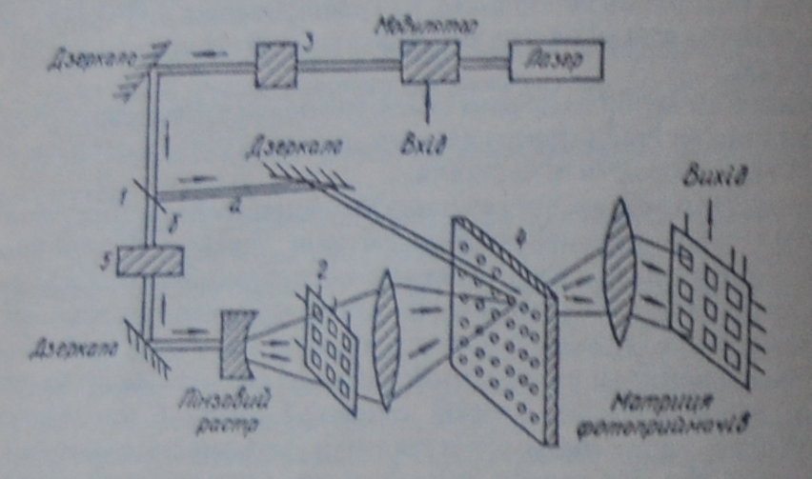

Запис iнформацii:

лазер на дзеркалi 1 дiлиться на опроний промiнь –а i сигнальний –б, проходить через запам`ятовуючий об`єкт 2. Дифлекатор 3 для змiни положення опорного променя, 4 – свiтлочутлива пластина для запису голограм

Зчитування:

сигнальний промiнь перекриваэться затвором 5. Фiксуємо дефлектор для видiлення зображення. Обробка сигналiв iде електроним шляхом.

**Тема 2.3. Оптичні та електричні керовані транспаранти**

**2.3.1. Типи транспарантів та їх функціональне призначення.**

Керований транспарант, або просторово-часовий модулятор світла, — це двокоординатна матриця чарунок або однорідний екран, оптичні якості яких змінюються під дією електричного або оптичного збудження. Керовані транспаранти в оптичних обчислювальних системах широко застосовуються для введення і виведення інформації, реалізації логічних функцій, посилення яскравості зображень, кодування та розпізнавання оптичних сигналів.

За способом керування модуляцією світового пучка розрізняють електрично й оптично керовані транспаранти. Обидва види їх можуть реалізувати і дискретну, і аналогову модуляції світлового пучка. У першому випадку керовані транспаранти повинні мати нелінійну залежність зміни оптичних властивостей, у другому — лінійну характеристику.

Ефективно використовувати керовані транспаранти при оптичній обробці інформації можна за умов:

* обробка інформації має здійснюватись у реальному часі, тобто так, щоб записану інформацію можна було відновити негайно або після швидкого проявлення при впливі електричного поля, температури або світла;
* контраст і фоточутливість повинні залежати від електричного Й оптичного впливів;
* час зберігання записаної інформації повинен бути не меншим від часу обробки інформації;
* можливе повне або селективне стирання і перезаписування інформації.

**2.3.2. Транспаранти на сегнетоелектриках**

Прозора сегнетоелектрична кераміка типу РЬі-хЬах^Га^Тіо^Оз з 5-10~23 х З<7-10 , яку називають звичайно ЦТЛС-керамікою, має чітко виражені електрооптичні властивості, що залежать від електричної поляризації матеріалу.

Зокрема, гістерезисний характер залежності поляризації Я від напруги керованого електричного поля даної кераміки дає змогу використовувати її в режимі роботи з запам'ятовуванням. Стан із залишковою популяризацією приймається за двійкову одиницю «1», а деполяризований  
стан (Я = 0) — за двійковий нуль «0». Для переключення з одного стану в інший потрібні імпульси напруги 50—300 В тривалістю 1—10 мкс.

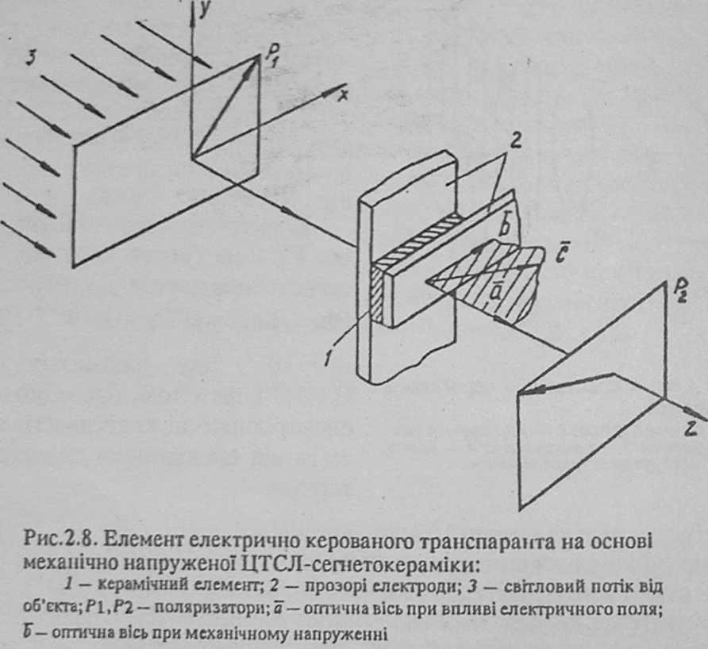

Розгланемо електрично керований транспарант на ЦТЛС-кераміці в режимі роботи з деформаційним зміщенням. Елемент такого транспаранта зображено на рис.2.8. Сегнетокерамічна пластинка знаходиться у механічно напруженому стані, який зумовлює появу одновісного двопро- менезаломлювання, і вектор механічної напруги прикладеної до пластинки, лежить у її площині і паралельний осі X. Отже, паралельно осі X розташована й оптична вісь.

Використання керамічної пластинки в механічно напруженому стані дає змогу прикладати електричне поле Е паралельно напрямку поширення світла, що легко реалізувати напиленням на пластинку прозорих електродів.

При прикладенні електричного поля Е за допомогою прозорих електродів 2 сегнетокерамічна пластинка 1 поляризується, виникає одновісне двопроменезаломлювання, і оптична вісь а встановлюється вздовж поля, тобто вздовж осі 2. При одночасній дії механічного напруження і електричного поля напрямок оптичної осі с утворить деякі кутки з осями X і 2.

При прикладенні електричного поля протилежного напрямку — Е сегнетокерамічна пластинка деполяризується і її оптична вісь знову суміститься з віссю X.

Якщо розглянутий елемент розмістити між схрещеними поляризаторами Р і Т і,то зміна в двопроменезаломлюванні сегнетокерамічної пластинки під дією електричного поля (електрооптичний ефект Поккельса)перетворюється на зміну інтенсивності світла, що пройшло через систему поляризаторів та сегнетокерамічну пластинку. Іншими словами, кожний елемент діє як електрооптичний модулятор інтенсивності світла, що проходить.

Дійсно, при проходженні через двопроменезаломлювальну пластинку товщиною й лінійно поляризованого світла під довільним кутом, не паралельним оптичній осі, на виході виникає різниця фаз.показники заломлювання звичайного і незвичайного променів. Зокрема, якщо різниця ходу між звичайним і незвичайним променями становитиме ціле число напівхвиль, то світло, що виходить з пластинки, буде також лінійно поляризованим.

У деяких матеріалах, наприклад у кристалах, позбавлених центра  
симетрії, виникає подвійне променезаломлювання під дією прикладеногопостійного електричного поля. При цьому різниця показників заломлювання лінійно залежить від електричного поля. Оптична вісь спрямована вздовж поля. Отже, в нашій конфігурації, прикладаючи поле, можна змінити конфігурацію еліптично поляризованого світла на виході з керамічної пластинки і, пропускаючи світло через вихідний поляризатор, здійснити його модуляцію.

Для створення транспаранта формується матриця елементів, одержуваних на перетині прозорих електродів, які наносяться взаємно перпендикулярно з двох боків на сегнетокерамічну пластинку. Керування будь-яким елементом матриці здійснюється подачею електричних імпульсів на відповідні рядок та стовпець транспаранта.

**2.3.3. Транспаранти на рідинних кристаллах**

Рідкі кристали (РК) є добрими модуляторами світла завдяки тому, що їхні оптичні властивості легко змінюються під дією електричного поля. Ефективна модуляція світла здійснюється при низьких робочих напругах (1—50 В) і малому використанні потужності (1 мкВт/см ).

Види РК - нематичні, холестеричні та смектичні, для побудови ЕКТ найбільш цікаві нематичні. У них найменша в'язкість, що забезпечує найбільшу швидкодію, яка визначається часом перебудови молекул близько 10-1-10-3с.

Найчастіше при створенні ЕКТ використовуються суміші метоксибензилідену з бутиланіліном та етоксибензилідену з бутиланіліном, що забезпечує одержання робочих температур в межах 15—70°С.

Для просторової модуляції світла використовуються два електрично керованих ефекти - динамічне розсіювання, тобто зміна коефіцієнта відбиття (пропускання), і наведене двопроменезаломлювання — зміна характеру поляризації світла, що проходить (відбитого).

Ефективніше в ЕКТ діє другий електрооптичний ефект.У проміжку між двома скляними пластинками у вихідному стані розміщають нематичні молекули так, що їхні великі осі паралельні пластинкам, а напрямки осей поблизу однієї й другої обмежуючих поверхонь взаємно перпендикулярні. Якщо ж до того елемента прикласти поперечне електричне поле, то в рідкому кристалі з позитивною діелектричною анізотропією всі молекули орієнтуються по полю, і ефект скручування молекул, або твіст-ефект, зникає.

Розміщуючи поляризатори на вході і виході такого елемента ЕКТ, модуляцію поляризації світла можна перетворити на амплітудну модуляцію. На відміну від ефекту динамічного розсіювання, твіст-ефект чисто польовий і тому для нього потрібно набагато менше електроенергії. Щоб уникнути електролітичних ефектів, електрично керовані транспаранти на рідких кристалах працюють на змінній напрузі.

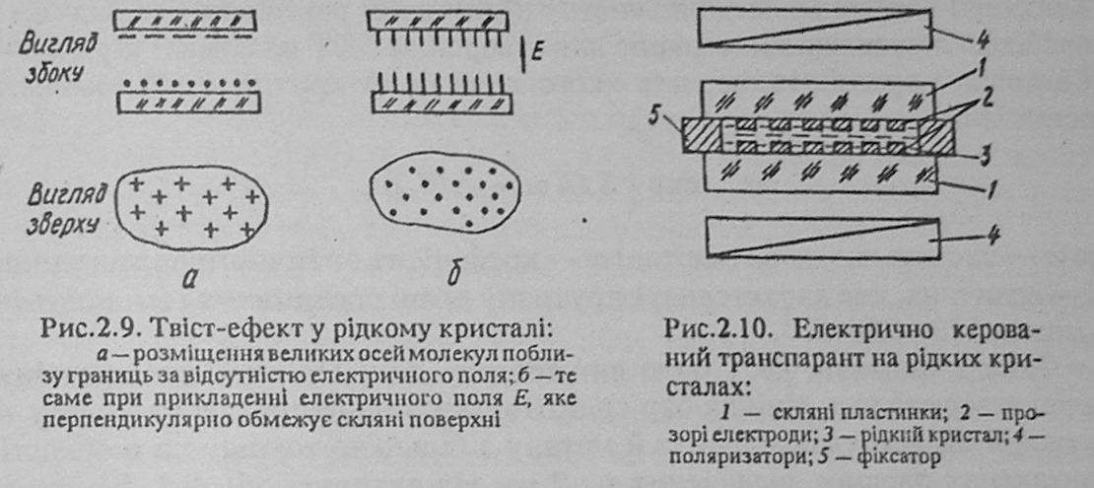

Фізичні параметри ЕКТ

|  |  |  |  |  |  |  |
| --- | --- | --- | --- | --- | --- | --- |
| Матеріал | Фізичні ефект, які ви- користовуються для мо- дуляції | Інформаційна ємність елементів | Контраст | Прикла- дена на- пруга, В | V перемикання, мкс | t набору сторінки, мс |
| Рідкі кристали | Зміна поляризації | 32x32 | 20:1 | 30 | 20 | 0,7 |
| Динамічне розсіювання | 1250 | 100:1 | 130 | 103 | 1-10 |

**2.3.4. Транспаранти на напівпровідникових структурах**

Досить перспективними є ЕКТ, що грунтуються на використанні ефекту зрушення краю власного оптичного поглинання в напівпровідниках електричним полем і температурою.

Модулятори світла на основі зрушення краю власного поглинання в бік менших енергій прикладеним електричним полем (ефект Франца—Келдипга) задовольняють більшість перелічених раніше вимог. Одним з найбільш підходящих матеріалів для створення ЕКТ на ефекті Франца—Келдшпа є арсенід галію.

Недоліками таких ЕКТ є вузькосмуі овість за оптичним спектром 0,05 еВ), не завжди задовільний коефіцієнт модуляції і трудність модуляції інтенсивних світлових потоків. Деякі з цих недоліків відсутні на ЕКТ, побудованих на основі зсуву краю власного поглинання температурою.

Безсумнівними достоїнствами ЕКТ на основі температурного зміщення краю власного поглинання є можливість одержання високого контрасту, керування інтенсивними світловими потоками, створення просторових модуляторів з великим числом елементів при порівняно низькому

рівні перехресних перешкод.

При використанні гетероепітаксиальних плівок напівпровідників на підкладках з великою теплопровідністю забезпечується достатньо висока швидкодія термомодулятора.

Серед причин, що обмежують можливість застосування таких ЕКТ, можна відзначити вузькосмуговість, тобто здатність модулювати лише монохроматичні світлові потоки, досить високе споживання потужності з ланцюгів керування, можливість роботи лише в ключовому режимі. Нарешті, очевидне обмеження на просторове розділення, збільшення якого пов'язано із збільшенням тепловідводу від підкладки і зменшенням часу, протягом якого активний елемент можна тримати увімкненим.

**2.3.5. Принцип дії оптично керованого транспаранта**

Принцип дії оптично керованого транспаранта (ОКТ) грунтується на перерозподілі напруги від джерела живлення на електрооптичному і фоторезистивному шарах під впливом світлової хвилі I1 (х,у) (рис.2.11). Вона зумовлює неоднорідну по площині транспаранта модуляцію електропровідності фоточутливого шару. У засвічених місцях, де опір фоторезистивного шару зменшується, прикладена напруга в основному розподіляється на електрооптичний шар, змінюючи в цьому місці його показник заломлювання. У незасвічених місцях напруга живлення прикладається на фоторезистивному шарі. Відомо, що в деяких електрооптичних матеріалах і напівпровідниках, які в звичайних умовах ізотропні і мають постійний показник заломлювання я, електричне поле зумовлює двовісне подвійне променезаломлювання. В результаті в площині х у, перпендикулярній до напрямку прикладеного електричного поля Ez, показник заломлювання змінюється на величину  
, пропорційну електричному полю:

 де r—електрооптичний коефіцієнт.

**2.3.6. Транспарант «Фототитус»**

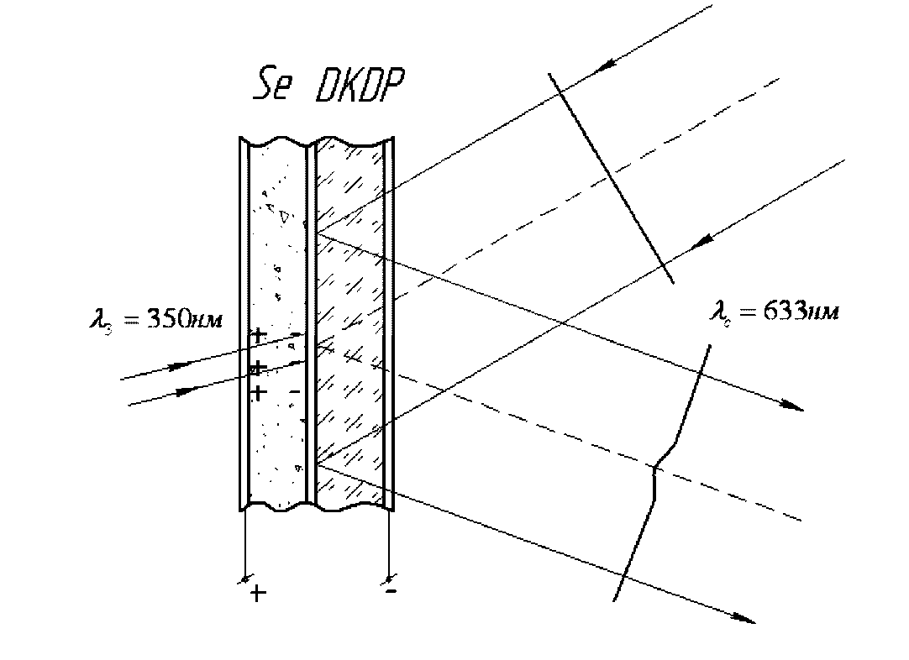

Одним из первых оптически управляемых ПМВС явился ОУТ «Фототитус», принцип действия которого поясняется на Рис. 5.

В основе действия такого ОУТ лежит продольный электрооптический эффект Поккельса в тонкой, толщиной 0.15 мм, пластине кристалла БКБР. Пространственный зарядовый рельеф вблизи поверхности кристалла создается не электронным пучком, а электрическими зарядами, возникающими в результате внутреннего фотоэффекта в слое фотопроводника - селена, находящегося в контакте с кристаллом. Между слоем селена толщиной 10 мкм и кристаллом БКБР расположено диэлектрическое зеркало с высоким коэффициентом отражения на длине волны считывания 633 нм.

Разность потенциалов прозрачных электродов, расположенных на внешних поверхностях ОУТ, около 100 В. Поглощение излучения на длине волны записи 300-400 нм вызывает образование электронов проводимости в слое селена, которые под действием внешнего электрического поля дрейфуют к границам пластины и создают требуемый пространственный зарядовый рельеф, следовательно, и различной величины продольное электрическое поле в пластине кристалла.

В результате искусственного двулучепреломления в кристалле осуществляется пространственная модуляция поляризации излучения считывающего пучка света. Недостатком этого ОУТ является необходимость охлаждения кристалла до -50С (ниже точки Кюри).

**2.3.7. Оптично керовані транспаранти на напівпровідникових структурах**

Досить перспективні оптично керовані транспаранти на основі МДНДМ-структур — так званих РRОМ-структур . У цих пристроях використовується напівпровідниковий електрооптичний матеріал типу германату вісмуту Ві 12GeO 20 або силікату вісмуту Ві 12SiO 20, якому властива фотопровідність. Пристрій оптично керованого транспаранта на основі РRОМ-структури зображено на рис.2.12.

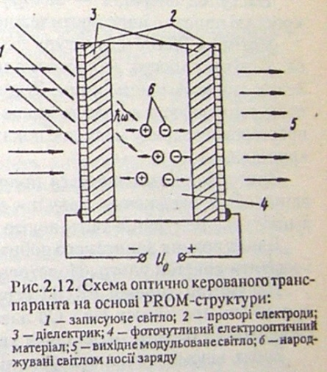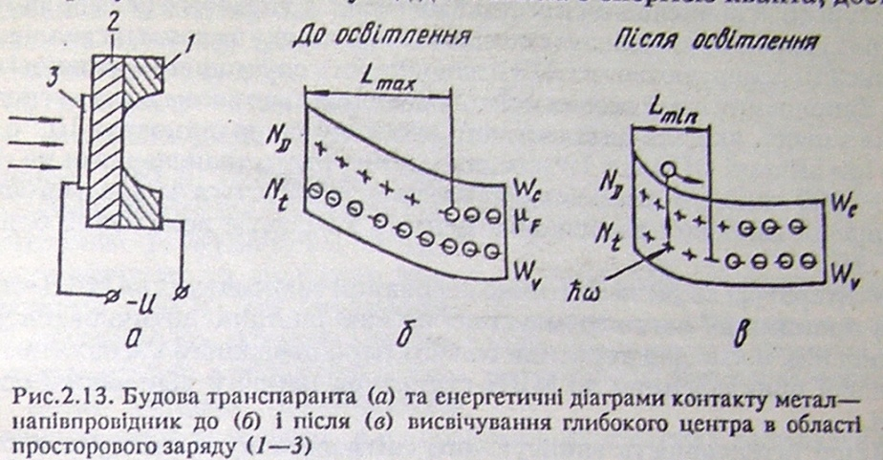

Фоточутливий напівпровідниковий кристал з двох боків вкривається ізоляційною плівкою з парилену, а зверху наносяться прозорі електроди. Знайдена таким чином структура чутлива до дії випромінювання, що відбувається в області власного поглинання, і здатна зберігати записану

інформацію. Послідовність операцій при записуванні та зчитуванні така. Після подачі постійної напруги 2000 В структура освітлюється спалахом ксенонової лампи. Створені нерівноважні носії заряду дрейфують в електричному полі й накопичуються на межі напівпровідника з діелектриком,

створюючи об'ємний заряд, що частково компенсує прикладене поле.

Наступна операція — закорочування електродів, внаслідок чого в кристалі виникає поле протилежного напрямку. Потім на РROМ-структуру проектується зображення, що записується. У світлих місцях зображення поле знову компенсується, а в неосвітлених лишається незмінним. Згідно з просторовим розподілом інтенсивності записуючого світла виникає просторовий заряд. Електричне поле просторового заряду модулює показник заломлювання електрооптичного кристала. Зчитування здійснюється поляризованим світлом у режимах відбивання або проходження. Завдяки ефекту Поккельса виникає фазова або амплітудна модуляція зчитуючого променя. Для стирання записаного зображення необхідно відключити напругу і освітити кристал ультрафіолетовим або синім світлом. Параметри типової РRОМ-структури: розділення — 300 ліній/мм, чутливість при запису Не-Сd лазером - 10 мкДж/см2, час зберігання інформації в темноті — декілька хвилин.

Зараз відомі оптично керовані транспаранти, в яких застосовують термопластичні шари, фотохромні матеріали, сегнетоелектрики, рідкі кристали, магнітні плівки, аморфні напівпровідники і структури, що суміщають фото напівпровідникові шари з термопластиком, сегнетокерамікою та рідкими кристалами. Основні недоліки відомих структур — низька швидкодія, високі робочі напруги та їх багатошаровість, що знижує оптичні характеристики.

Являє інтерес і можливість побудови швидкодіючих оптично керованих транспарантів з використанням поверхово-бар'єрних структур метал—напівпровідник на низькоомному напівпровідниковому матеріалі. Структуру й зонну діаграму, що ілюструють принцип дії такого транспаранта, показано на рис.2.13. Структура являє собою поверхово - бар'єрний контакт шотгківського типу з глибокими домішковими центрами N t. Запис оптичного зображення у такій структурі здійснюється зміною зарядового стану домішкових центрів в області просторового заряду (ОПЗ) контакту під дією світла з енергією кванта, достатнього для фотоіонізації домішкових центрів. Освітлення призводить до зміни протяжності ОПЗ й концентрації в ній заряджених центрів. При такому способі запису і зчитування зображень структура може працювати як на просвітлення, так і на затемнення для зчитуючого світла. Це досягається вибором типу напівпровідника, коли реєстрований світловий потік або заповнює домішкові центри в області виснаження, або спустошує їх, чи вибором співвідношення між прикладеним зовнішнім електричним полем та внутрішніми флуктуаційними полями заряджених центрів, що визначає польову залежність ефекту Франца—Келдиша.

**2.3.8. Порівняльні характеристики оптичних керованих транспарантів**

Принцип дії оптично керованого транспаранта (ОКТ) грунтується на перерозподілі напруги від джерела живлення на електрооптичному і фоторезистивному шарах під впливом світлової хвилі I1(х,у) (рис.2.11). Вона зумовлює неоднорідну по площині транспаранта модуляцію електропровідності фоточутливого шару. У засвічених місцях, де опір фоторезистивного шару зменшується, прикладена напруга в основному розподіляється на електрооптичний шар, змінюючи в цьому місці його показник заломлювання. У незасвічених місцях напруга живлення прикладається на фоторезистивному шарі.

Відомо, що в деяких електрооптичних матеріалах і напівпровідниках, які в звичай-  
них умовах ізотропні і мають постійний показник заломлювання n, елек-  
тричне поле зумовлює двовісне подвійне променезаломлювання. В ре-  
зультаті в площині х у, перпендикулярній до напрямку прикладеного  
електричного поля Еz, показник заломлювання змінюється на величину  
∆п, пропорційну електричному полю: ∆n=1/2n3rЕz, де r—електрооптичний коефіцієнт.У цьому суть ефекту Пеккельса, або лінійного електрооптичного  
ефекту. Важливою особливістю ОКТ є поєднання в ньому модулюючих і підси-  
люючих властивостей, оскільки порівняно слабке світло I1(x,y) може  
керувати світлом І0 більшої інтенсивності. Опріч того, в ОКТ некоге-  
рентне світло I1(x,y) можна перетворити на вихідний когерентний потік I2(x,y), використовуючи світло Іо, що зчитується. Досить перспективні оптично керовані транспаранти на основі  
МДНДМ-структур — так званих РRОМ-структур. У цих пристроях використовується напівпровідниковий електрооптичний матеріал типу германату вісмуту Ві12GeО20 або силікату вісмуту Ві12SiО20, якому властива фотопровідність.

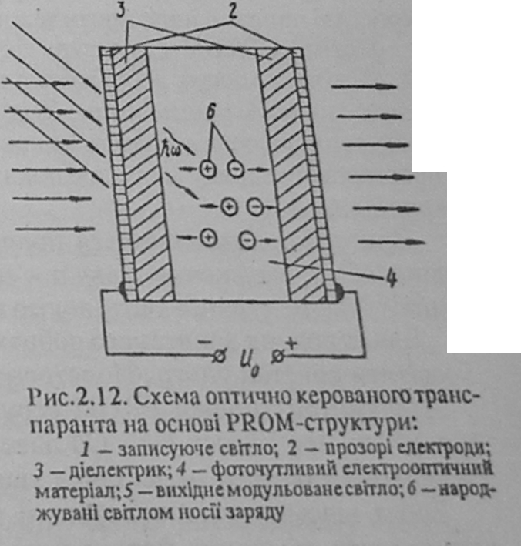









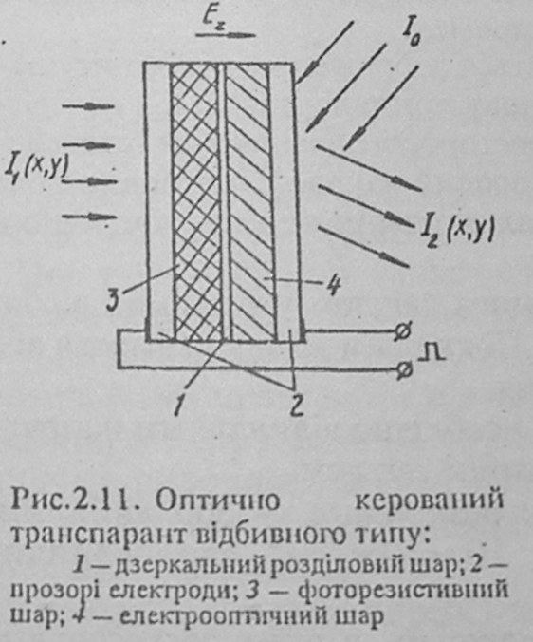

Зараз відомі оптично керовані транспаранти, в яких застосовують термопластичні шари, фотохромні матеріали, сегнетоелектрики,рідкі кристали, магнітні плівки, аморфні напівпровідники і структури, що суміщують фотонапівпровідникові шари з термопластиком, сегнетокерамікою та рідкими кристалами.

Основні недоліки відомих структур — низька швидкодія, високі робочі напруги та їх багатошаровість, що знижує оптичні характеристики.





Важливою характеристикою динамічного оптично керованого транспаранта є час відновлення його властивостей після закінчення запису. Таким чином, на основі МДН-структури з арсеніду галію можна створити динамічний оптично керований транспарант з низькою енергією  
запису, який має досить високі коефіцієнт, ефективність модуляції, а  
також швидкодію та розділювальну здатність.

**Тема 2.4. Оптоелектронні слідкуючі системи. Оптоелектронні процесори.**

**2.4.1. Загальна характеристика оптоелектронних слідкуючих систем.**

Під оптоелектронною слідкуючою системою розуміють функціональній пристрій, здатній автоматично слідкувати за відносним переміщенням об’єкта, який випромінює або відбиває хвилі оптичного діапазону. Такі системи широко застосовуються при автоматизації процесів, керуванні різними об’єктами, обробці результатів наукових експериментів та ін..

Системи стеження можуть бути пасивними, які слідкують за випромінюючими об’єктами або відбивають природне світло, і активними, в яких передбачаються освітлення об’єкта зовнішнім джерелом світла.

**Часово-імпульсні слідкуючі пристрої.** У цих системах кут розугодження між напрямком на випромінюючий об’єкт та оптичною віссю визначається за допомогою випромінювання інтервалу між імпульсом або порівняння тривалості імпульсів на вході приймача випромінювання.

**Частотні слідкуючі пристрої.** У частотних слідкуючих пристроях відхилення зображення об’єкта від фіксованого напрямку – напрямку оптичної вісі – призводить до зміни частоти сигналу, виданого фотоприймачем. Величина раз узгодження за осями координат визначається частотою модуляції Модуляцію можна реалізувати різними методами.

**Амплітудні слідкуючі пристрої.** В таких слідкуючих пристроях відхилення зображення об’єкта від напрямку оптичної вісі визначається за амплітудою сигналу.

**2.4.2. Імпульсні слідкуючі системи**

Під електронною слідкуючою системою розуміють функціональний пристрій, здатний автоматично слідкувати за відносним переміщенням об’єкта , який випромінює або відбиває електромагнітні хвилі оптичного діапазону. Такі системи широко застосовуються при автоматизації технологічних процесів, керуванні різними об’єктами, обробці результатів наукових екскрементів. Системи стеження можуть бути пасивними, які слідкують за випромінюючими об’єктами або відбивать природне світло, і активними, в яких передбачається освітлення об’єктами зовнішнім джерелом світла.

Керований вплив в оптоелектронних слідкуючих системах визначається кутом розузгодження між оптичними віссю системами та напрямком на об’єкт.

Часово - імпульсні слідкуючі пристрої, у цих пристоях кут розузгодження між напрямком на випромінюючий об’єкт та оптичною віссю визначається за допомогою вимірювання інтервалу між імпульсами або порівняння тривалості імпульсів на вході приймача випромінювання.

Розглянемо пристрій, що працює на основі двох модульовани дисків (його контур – спіраль Архімеда)

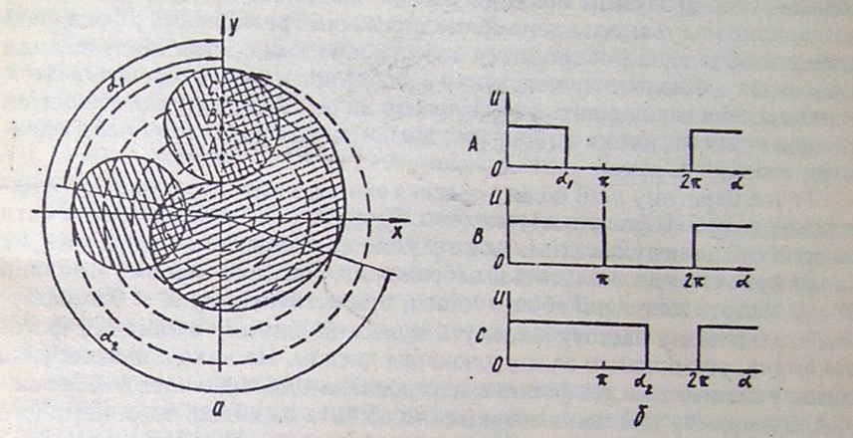

За одним модулюючим диском визначають розузгодження по осі у. Він сканує зображення і залежно від положення об’єкта на певний проміжок часу перекриває світловий потік. Так якщо зображення об’єкта знаходиться в точці А, то при обертанні диска в межах кута альфа1 світловий потік потрапляє на фотоприймач і на ньому виникає сигнал . При дальшому обертанні модулюючого диска світловий потік перекритий диском , і на виході сигналу немає.

При находженні зображення в точці В, то періоди пропускання і перекриття світла будуть однаковими. А при знаходженні об'єкту в т. С то фотоприймач освітлюється в межах кута альфа2 і тривалість імпульсу більша ніж інтервали між імпульсами. Тобто тривалість імпульсу сигналу на виході фотоприймача лінійно залежить від розузгодженняна осі У між оптичною віссю слікуючого пристрою та напрямком на об’єкт.

**2.4.3. Частотні слідкуючі системи**

Частотні слідкуючі пристрої. У частотних слідкуючих пристроях відхилення зображення об’єкта від фіксованого напрямку – напрямку оптичної вісі – призводить до зміни частоти сигналу, виданого фотоприймачем. Величина раз узгодження за осями координат визначається частотою модуляції Модуляцію можна реалізувати різними методами.

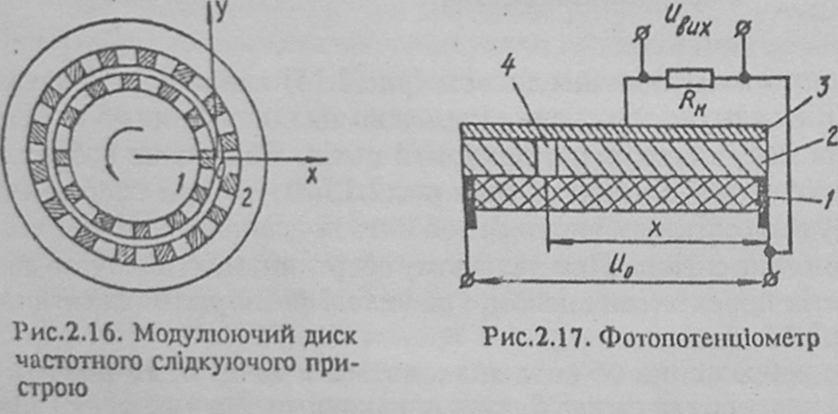

Точка перетину лінії поділу поясів з однією з осей координат суміщається з центром 0 фокальної площини. При зміщенні зображення об'єкта по осі X світло модулюватиметься з різною частотою залежно від того, на якому з двох поясів знаходиться зображення. При позитивному зміщенні X > 0 частота модуляції збільшується, при негативному X < 0 зменшується. Відповідну частоту матимуть пульсації сигналу в ланцюіу фотоприймача, розміщеного за модулюючим диском. На виході підсилювача сигналу знаходяться два фільтри, настроєні на відповідні частоти. Залежно від напрямку зміщення зображення об'єкта на виході того чи іншого фільтра виникає напруга, яка керує приводом слідкуючої системи.

Щоб частотний слідкуючий пристрій реагував на зміщення зображення об'єкта і по осі У, часто використовують один об'єктив з одним фотоприймачем, але з двома модулюючими дисками, що обертаються з різними частотами.

**2.4.4. Амплітудні слідкуючі системи**

В амплітудних слідкуючих пристроях відхилення зображення об'єкта від напрямку оптичної осі визначається за амплітудою сигналу в ланцюгу фотоприймача.Розглянемо деякі амплітудні слідкуючі пристрої, в яких як чутливі приймачі використовуються різні напівпровідникові елементи.

Одним з таких напівпровідникових позиційно-чутливих елементів є фотопотенціометр, принцип дії якого грунтується на внутрішньому фотоефекті. Чутливість фотопотенціометра визначається відношенням опору затемненого фотошару до опору освітленого і в напівпровідникових фотоприймачах досягає значної величини. Так, чутливість сірчистого кадмію становить 10 , при цьому крутизна характеристики переміщення— десятки мілівольт на 1 мм зміщення. Недоліком фотопотенціометра є низька швидкодія, зумовлена значним часом наростання й спаду процесу фотопровідності. Цей час для сірчистого кадмію становить 1—5 мс.

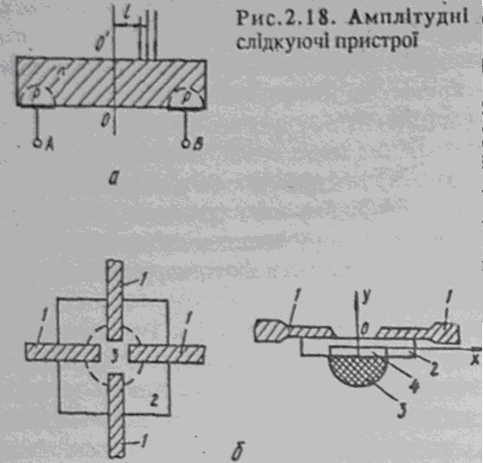Зміщення світлової плями за двома координатами можна визначити двома однокоординатними фотопотенціометрами, обладнаними двома циліндричними лінзами рис.2.18. Для визначення положення ображення об'єкта та вимірювання його зміщення щодо оптичної осі користуються напівпровідниковим пристроєм з двома р-n-переходами, вімкнутими назустріч один одному (рис.2.18 ,а). Якщо створити р-n-перехід у центральній частині круглого або квадратного зразка (рис.2.18 ,б) і по колу на однаковій відстані один від одного розмістити омічні контакти 1, то при оптичному опроміненні, крім звичайної фотоЕРС, виникають не- великі струми в бічному напрямку. Це явище й використовується при створенні слідкуючого пристрою.

До амплітудних систем належать і квадратні слідкуючі пристрої. Принцип дії їх полягає в тому, що потік випромінювання від об'єкта залежно від його руху щодо оптичної осі розподіляється між декількома фоточутливими елементами, наприклад чотирма квадрантами, як показано на рис.2.19, сигнали з яких орівнюються між собою. Різницевий сигнал пропорційний зміщенню ображення об'єкта щодо оптичної осі пристрою.Ці пристрої і системи застосовуються для слідкування за окремими об'єктами на різноманітних фонах, за положенням комплексу взаємопов'язаних об'єктів, а також для введення графічної інформації в ЕОМ та з іншою метою.

Рис.2.19. Схема квадрантного чутливого елемента слідкуючого пристрою:

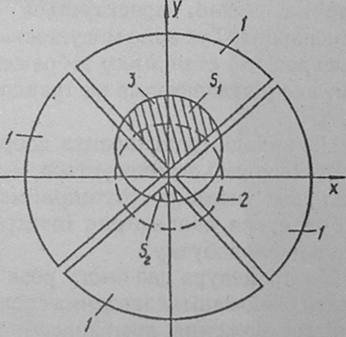

1 — фоточутливі квадранти; 2 — зображення об'єкта, розміщеного на оптичній осі; З — зображення зміщеного об'єкта випромінювання; S1,S2— площі засвічених ділянок протилежних квадрантів

**2.4.5. Принцип дії та характеристики оптоелектроних процесорів**

Оптоелектронними називаються такі процесори, в яких операції з обробки інформації реалізуються оптичними методами генерації, модуляції та реєстрації потоку фононів за допомогою оптоелектронних пристроїв функціональної мікроелектроніки.

Структурна схема оптоелектронного процесора складається з трьох основних вузлів (рис.2.20): екрана (або транспаранта) для відтворення вхідного - оброблюваного або розпізнавального - зображення, транспаранта для відображення еталонного зображення або для фільтрації і фотоприймача для реєстрації результуючого зображення.

Якщо оптичний процесор працює в режимі розпізнавання зображень, вхідне зображення, відтворюване на екрані, проектується на транспарант. Тут воно модулюється за яскравістю еталонним зображенням, яке відтворюється на транспаранті. На виході транспаранта зображення оптично помножується, а на багатоелементному фотоприймачі відбувається двовимірне інтегрування цього добутку.

Для оптоелектронного процесора на трьох матрицях (див.рис.2.20) при зв'язку кожного елемента однієї матриці з кожним елементом другої матриці, що має число елементів 128x128 і тактову частоту 10 Гц, при паралельному відрядковому введенні — виведенні інформації продуктивність може досягати 10 операцій за секунду.

Гранична продуктивність оптоелектронного процесора на трьох оптично керованих транспарантах з паралельним покадровим введенням — виведенням та обробкою, що мають число елементів 1000x1000 і тактову частоту 102 Гц, досягає 1014 операцій за секунду.

Ці оцінки свідчать про великі потенційні можливості оптоелектронних процесорів для обробки і розпізнавання зображень.

Параметри матричних оптоелектронних пристрої

|  |  |  |  |  |  |  |  |  |
| --- | --- | --- | --- | --- | --- | --- | --- | --- |
| Параметр | Електро- люміне-сцентний екран | Світло-діодні матриці | Транспаранти | | | | | Фотоприймачі: прилади з зарядовим зв'язком (ПЗЗ) |
|  | з електронним керуванням | | з оптичним керуванням | | |
| рідкокри- сталічні | Магнітооптичні | ФП + ЖК | ФП +КD2Р04 | Bi12SiO20 |
| Розміри,мм | 135x180 | 10x10 | 10x10 | 10x10 | 25x25 | 25x25 | 25x25 | 12x9 |
| Число елементів розділення | 128x128 | 8x8 | 128x128 | 128x128 | 1000x1000 | 1000x1000 | 250x250 | 580x532 |
| Тактова частота, Гц | 104 | 107 | 104 | 3х105 | 100 | 100 | 100 | 107 |
| Частота зміни кадрів, 1/с | 100 | 10* | 10 | 10—100 | 100 | 100 | 100 | 25 |
| Напруга, В | 250 | 2,5 | 4; 20 | 2 | 6—80 | 100 | 2000 | 20 |

**Тема 2.5. Волоконно-оптичні датчики різноманітних фізичних величин**

**2.5.1. Класифікація волоконно оптичних датчиків**

Оптическое волокно может быть использовано как датчик для измерения напряжения, температуры, давления и других параметров. Малый размер и фактическое отсутствие необходимости в электрической энергии, даёт волоконно-оптическим датчикам преимущество перед традиционными электрическими в определённых областях.Оптическое волокно используется в гидрофонах в сейсмических или гидролокационных приборах. Созданы системы с гидрофонами, в которых на волоконный кабель приходится более 100 датчиков. Системы с гидрофоновым датчиком используются в нефтедобывающей промышленности, а также флотом некоторых стран. Немецкая компания Sennheiser разработала лазерный микроскоп, работающий с лазером и оптическим волокном.Волоконно-оптические датчики, измеряющие температуры и давления, разработаны для измерений в нефтяных скважинах. Они хорошо подходят для такой среды, работая при температурах, слишком высоких для полупроводниковых датчиков.Разработаны устройства дуговой защиты с волоконно-оптическими датчиками, основными преимуществами которых перед традиционными устройствами дуговой защиты являются: высокое быстродействие, нечувствительность к электромагнитным помехам, гибкость и лёгкость монтажа, диэлектрические свойства.Оптическое волокно применяется в лазерном гироскопе, используемом в Boeing 767 и в некоторых моделях машин (для навигации). Специальные оптические волокна используются в интерферометрических датчиках магнитного поля и электрического тока. Это волокна, полученные при вращении заготовки с сильным встроенным двойным лучепреломлением.

**2.5.2. Конструкція та характеристики оптичного волокна**

**Оптическое волокно** считается самой совершенной физической средой для передачи информации, а также самой перспективной средой для передачи больших потоков информации на значительные расстояния.

Оптическое волокно состоит из световедущей сердцевины, окруженной оболочкой, у которых разные показатели преломления.

Оба элемента производятся из высокочистого кварцевого стекла. Полученное в процессе вытяжки оптическое волокно затем покрывается одним или двумя слоями защитного пластикового покрытия, распространенным материалом для которого является акрилат. От покрытия зависит прочность волокна. В основе распространения света по сердечнику лежит принцип полного внутреннего отражения, который реализуется за счет того, что коэффициент преломления сердечника выше коэффициента преломления оболочки. На входе волоконно-оптического тракта модулируемый источник света преобразует входные электрические сигналы в модулированный (как правило по интенсивности) свет, который распространяется по волокну, связанному с источником. На другом, принимающем конце линии оптические сигналы преобразуются фотодетектором обратно в электрические сигналы. На линиях большой протяженности иногда используются регенераторы, состоящие из приемника, усилителя и передатчика. В современных Волоконно Оптических Линиях Связи также находят применение оптические усилители.

Оптическое волокно представляет собой цилиндр из легированного кварцевого стекла. Для передачи сигналов используются два вида волокна: одномодовое и многомодовое. Название волокна получили от способа распространения излучения в них. В одномодовом волокне диаметр световодной жилы порядка 8-10мкм, то есть сравним с длиной световой волны. При такой геометрии в волокне может распространяться только один луч (одна мода) (рис.1).

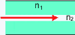

Рис.1

В многомодовом волокне размер световодной жиды порядка 50-60мкм, что делает возможным распространение большого числа лучей (много мод) (рис.2).

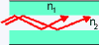

Рис.2

Оба типа волокна характеризуются двумя важнейшими параметрами: затуханием и дисперсией. Затухание обычно измеряется в дБ/км и определяется потерями на поглощение и на рассеяние излучения в оптическом волокне. Потери на поглощение зависят от чистоты материала, а на рассеяние – от неоднородностей показателя преломления материала.

|  |  |
| --- | --- |
|  | рис.2 |

Рис.3

Другой важнейший параметр оптического волокна – дисперсия. Дисперсия – это рассеяние во времени спекртальных и модовых составляющих оптического сигнала. Существует три типа дисперсии:

*модовая дисперсия* – присуща многомодовому волокну и обусловлена наличиембольшого числа мод, время распространения которых различно.

*материальная дисперсия* – обусловлена зависимостью показателя преломления от длины волны.

*волноводная дисперсия* – обусловлена процессами внутри моды и характеризуется зависимостью скорости распространения моды от длины волны.

Затухание и дисперсия у разных типов оптических волокон различны, Одномодовый волвкна обладают лучшими характеристиками по затуханию и по полосе прокускания, так как в них распространяется только один луч. Однако, одномодовые источники излучения в несколько раз дороже многомодовых. В одномодовое волокно труднее ввести излучение из-за малых размеров световодной жилы, по этой причине одномодовые волокна сложно сращивать с малыми потерями.

Поскольку светодиод или лазер излучает некоторый спектр длин волн, дисперсия приводит к уширению импульсов при распространению по волокну и тем самым порождает искажения сигналов. При оценке пользуются термином "полоса пропускания" - это величина, обратная к величине уширения импульса при прохождении им по оптическому волокну расстояния в 1 км. Измеряется полоса пропускания в МГц*км. Из определения полосы пропускания видно, что дисперсия накладывает ограничение на дальность передачи и на верхнюю частоту передаваемых сигналов.  
  
Если при распространении света по многомодовому волокну как правило преобладает модовая дисперсия, то одномодовому волокну присущи только два последних типа дисперсии. На длине волны 1.3 мкм материальная и волноводная дисперсии в одномодовом волокне компенсируют друг друга, что обеспечивает наивысшую пропускную способность.  
  
Затухание и дисперсия у разных типов оптических волокон различны. Одномодовые волокна обладают лучшими характеристиками по затуханию и по полосе пропускания, так как в них распространяется только один луч. Однако, одномодовые источники излучения в несколько раз дороже многомодовых. В одномодовое волокно труднее ввести излучение из-за малых размеров световодной жилы, по этой же причине одномодовые волокна сложно сращивать с малыми потерями. Оконцевание одномодовых кабелей оптическими разъемами также обходится дороже.  
  
Многомодовые волокна более удобны при монтаже, так как в них размер световодной жилы в несколько раз больше, чем в одномодовых волокнах. Многомодовый кабель проще оконцевать оптическими разъемами с малыми потерями (до 0.3 dB) в стыке. На многомодовое волокно рассчитаны излучатели на длину волны 0.85 мкм - самые доступные и дешевые излучатели, выпускаемые в очень широком ассортименте. Но затухание на этой длине волны у многомодовых волокон находится в пределах 3-4 dB/км и не может быть существенно улучшено. Полоса пропускания у многомодовых волокон достигает 800 МГц*км, что приемлемо для локальных сетей связи, но не достаточно для магистральных линий.

**2.5.3. Типи та принципи дії світловипромінювачів та фотоприймачів**

**Фотоприемники** – полупроводниковые приборы, регистрирующие оптическое излучение и преобразующие оптический сигнал на входе в электрический сигнал на выходе фотодетектора.

Статистические параметры фотоприемников:

Если на выходе фотоприемника изменяется ток, то фотоприемник характеризуется токовой чувствительностью Si. Токовая чувствительность – величина, характеризующая изменение тока, снимаемого с фотоприемника при единичном изменении мощности падающего оптического излучения. 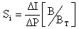

Если регистрируемый сигнал на выходе фотоприемника - напряжение, то вводят понятие вольтовая чувствительность – как величина, показывающая, на сколько изменится напряжение на выходе фотоприемника, при единичном изменении мощности падающего лучистого потока: 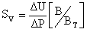

К фотоприемникам относятся:фотодиоды, фоторезисторы, фототранзисторы, P-I-N Фотодиоды и др.

**2.5.4. АМПЛИТУДНi ДАТЧИКИ**

В амплiтудних датчиках вiдхилення зображення об`экта вiд напрямку оптичноi осi визначаэться за амплiтудою сигнала в ланцюгу фотоприймача. Фотопотенцiометр, принцип грунтуэться на внутрiшньому фотоефектi.

Рис 1. 1-резисторний шар, 2- фоточутливий шар, 3-контакт, 4- свiтловий зонд

Недолiк-низька швидкодiя, зумовлена значним часом наростання й спаду фотопровiдностi

Квадрантнi пристроi, принцип- потiк випромiнювання вiд об`экта росподiляэться мiж декiлькома фоточутливими елементами, сигнал из яких порiвнюються мiж собою.

Рис 2. 1-фоточутливi квадранти, 2-зображення об`экта, 3- змiщення об`экта

Характерна висока точнicть, лiнiйнicть виходного сигналу, малi iнерцiйность, масса та розмiри.

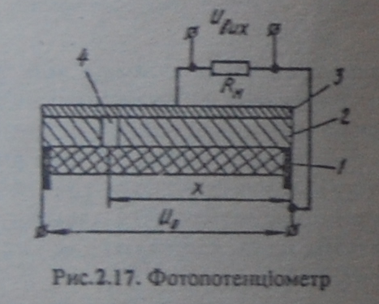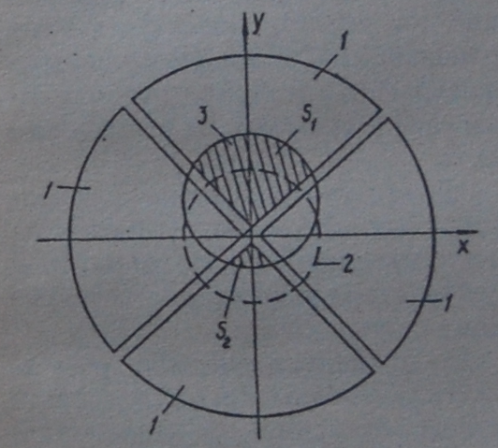

Рис 1 рис2

**2.5.5. Поляризаційні датчики.**

**2.5.6. Фізові датчики**

**2.5.7. Інтерферометричні датчики**